Boucle avec un nœud en huit : c’est un nœud à usage multiple. Il permet en particulier de servir de liaison entre fluorocarbone et tresse ou de raccord avec d’autres éléments d’un montage (émerillon, agrafe, leurre).

Étape 1 : doubler le fluorocarbone pour réaliser une boucle ouverte.  Étape 2 : passer la boucle sous le brin dormant en créant ainsi une demi-clé.  Étape 3 : repasser la boucle dans la demi-clé, ce qui forme le nœud en huit, et régler la boucle à la dimension voulue.  Étape 4 : mouiller et serrer. | 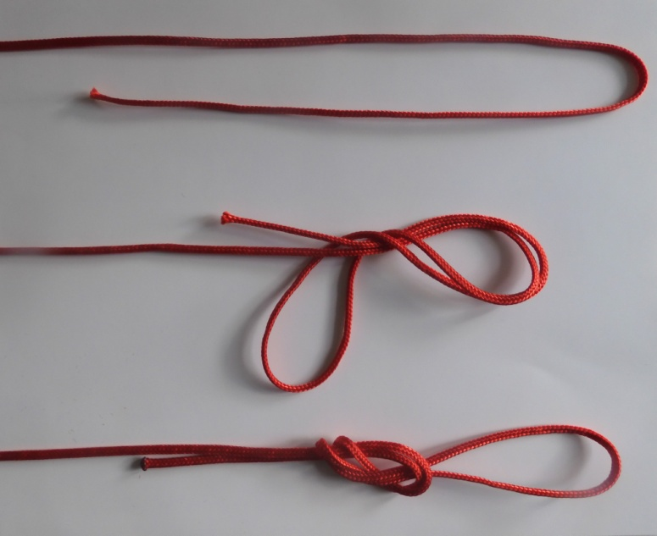

Le nœud de Grinner : ce nœud est aussi utilisé pour raccorder une tresse à un fluorocarbone, un fluorocarbone à un émerillon ou une agrafe.

Étape 1 : créer une boucle ouverte en doublant le fluorocarbone puis repasser l’extrémité courante sur la boucle en formant ainsi une demi-clé.  Étape 2 : faire cinq spires avec l’extrémité courante autour des deux brins dans la demi-clé.  Étape 3 : serrer sans forcer en mouillant le nœud et en tirant sur l’extrémité courante. Il glissera tout seul sans échauffement et se bloquera tout seul. | 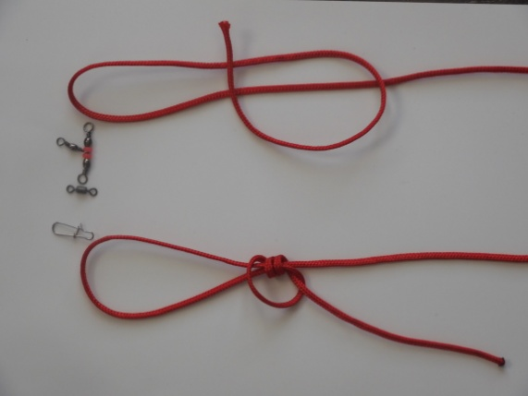

Monter un hameçon

Couper un morceau de fluorocarbone qui servira de bas de ligne  Prendre les 2 extrémités et les positionner le long de la hampe de l’hameçon et faisant dépasser légèrement des 2 extrémités  Avec un des morceaux de la boucle, l’enrouler autour de la hampe de l’hameçon en remontant vers la palette et faire 10 spires  Tirer sur une des extrémités pour commencer à serrer le nœud  Faire de même avec l’autre extrémité et mouiller et serrer  Pour bien positionner le fil du bas de ligne voir schéma ci-après  Remarque 1 :  Positionnement du bas de ligne par rapport à la palette de l’hameçon :  Le bas de ligne doit être positionné sur le dessus de la palette ou de l’œillet pour qu’au moment du ferrage l’hameçon pique bien la gueule du poisson  S’il est positionner en dessous de la palette ou de l’oeillet , au moment du ferrage l’hameçon risque de ressortir de la gueule du poisson  Remarque 2 :  Prendre l’habitude de monter les hameçons à œillet de la même manière que les hameçons à palette, le risque de décrocher un poisson au ferrage en sera diminuer | 1 2  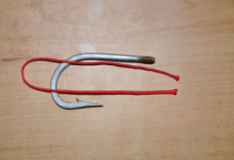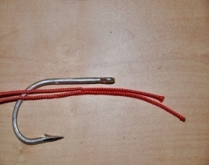  3 4  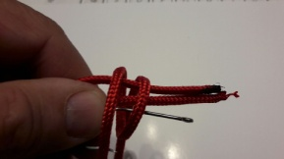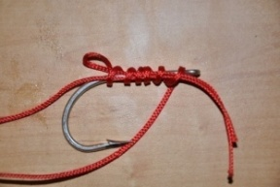  5 6  